Dane szacunkowe o rynku pracy województwa mazowieckiego

Grudzień 2021 r.

# Liczba osób bezrobotnych

W grudniu w urzędach pracy zarejestrowanych było 129 248 osób bezrobotnych, to jest o 687 osób mniej niż w poprzednim miesiącu oraz o 17 127 osób mniej niż w grudniu 2020 roku. Kobiety stanowiły 50,5% osób bezrobotnych.

Największa liczba bezrobotnych wystąpiła w miastach: Warszawa – 24 132 osoby, Radom – 9 090 osób   
i Płock – 3 756 osób oraz w powiatach: radomskim – 8 253 osoby wołomińskim – 6 113 osób i płockim –   
3 907 osób.

Najmniejszą liczbę bezrobotnych odnotowano w powiecie łosickim – 764 osoby.

## Wykres 1. Liczba osób bezrobotnych w podregionach województwa mazowieckiego

## Wykres 2. Liczba osób bezrobotnych wg płci w podregionach województwa mazowieckiego

# Napływ i odpływ osób bezrobotnych

Do rejestru mazowieckich urzędów pracy włączono 11 913 osób bezrobotnych, a z ewidencji wyłączono   
12 600 osób, w tym z powodu:

- podjęcia pracy – 8 040 osób (63,8%) odpływu z bezrobocia;

- niepotwierdzenie gotowości do pracy – 2 280 osób (18,1%) odpływu z bezrobocia;

- dobrowolnej rezygnacji ze statusu bezrobotnego – 482 osoby (3,8%) odpływu z bezrobocia;

- rozpoczęcia stażu – 254 osoby (2,0%) odpływu z bezrobocia;

- osiągnięcie wieku emerytalnego – 211 osób (1,7%) odpływu z bezrobocia.

## Wykres 3. Napływ i odpływ osób bezrobotnych w województwie mazowieckim

## Wykres 4. Główne powody wyrejestrowania z ewidencji osób bezrobotnych w województwie mazowieckim wg płci

# Osoby w szczególnej sytuacji na rynku pracy

Na koniec grudnia 2021 r. bezrobotni w szczególnej sytuacji na rynku pracy to osoby:

- długotrwale bezrobotne – 69,8% ogółu bezrobotnych* (75 641 osób);

- powyżej 50. roku życia – 32,7% ogółu bezrobotnych* (35 473 osoby);

- do 30. roku życia – 26,3% ogółu bezrobotnych* (28 515 osób);

- posiadające co najmniej jedno dziecko do 6. roku życia – 18,7% ogółu bezrobotnych* (20 245 osób);

- do 25. roku życia – 12,3% ogółu bezrobotnych* (13 334 osoby);

- niepełnosprawne – 6,3% ogółu bezrobotnych* (6 802 osoby);

- korzystające ze świadczeń z pomocy społecznej – 0,8% ogółu bezrobotnych* (863 osoby);

- posiadające co najmniej jedno dziecko niepełnosprawne do 18. roku życia - 0,2% ogółu bezrobotnych* (224 osoby).

* dotyczy ogółu osób bezrobotnych w szczególnej sytuacji na rynku pracy

## Wykres 5. Udział osób w szczególnej sytuacji na rynku pracy wśród ogółu osób bezrobotnych w województwie mazowieckim

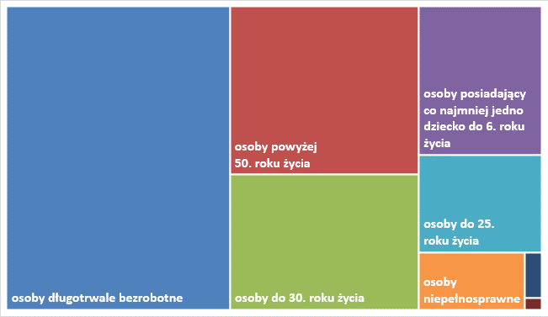

# Wolne miejsca pracy i miejsca aktywizacji

W grudniu pracodawcy zgłosili do mazowieckich urzędów pracy 13 252 wolne miejsca pracy i miejsca aktywizacji zawodowej, tj. o 3 889 (22,7%) miejsc mniej niż w poprzednim miesiącu. Większość zgłoszonych miejsc pracy to oferty pracy niesubsydiowanej (12 638 miejsc; 95,4%). Miejsc pracy subsydiowanej było   
o 351 mniej niż w poprzednim miesiącu.

## Wykres 6. Wolne miejsca pracy i miejsca aktywizacji zawodowej w województwie mazowieckim

## Wykres 7. Wolne miejsca pracy i miejsca aktywizacji zawodowej w podregionach woj. mazowieckiego

## Tabela 1. Struktura osób bezrobotnych (stan na koniec miesiąca/roku)

|  | Grudzień 2020 r. | udział % | Listopad 2021 r. | udział % | Grudzień 2021 r. | udział % |
| --- | --- | --- | --- | --- | --- | --- |
| Osoby bezrobotne ogółem | 146 375 | 100,0 | 129 935 | 100,0 | 129 248 | 100,0 |
| kobiety | 74 022 | 50,6 | 66 072 | 50,9 | 65 282 | 50,5 |
| mężczyźni | 72 353 | 49,4 | 63 863 | 49,1 | 63 966 | 49,5 |
| Osoby poprzednio pracujące | 125 245 | 85,6 | 111 001 | 85,4 | 110 878 | 85,8 |
| Osoby dotychczas nie pracujące | 21 130 | 14,4 | 18 934 | 14,8 | 18 370 | 14,2 |
| Osoby zamieszkałe na wsi | 65 891 | 45,0 | 57 828 | 44,5 | 57 892 | 44,8 |
| Osoby z prawem do zasiłku | 24 237 | 16,6 | 17 363 | 13,4 | 17 603 | 13,6 |
| Osoby zwolnione z przyczyn zakładu pracy | 7 871 | 5,4 | 6 262 | 4,8 | 6 186 | 4,8 |
| Osoby w okresie do 12 miesięcy od dnia ukończenia nauki | 4 515 | 3,1 | 3 637 | 2,8 | 3 505 | 2,7 |
| Cudzoziemcy | 1 039 | 0,7 | 1 151 | 0,9 | 1 126 | 0,9 |